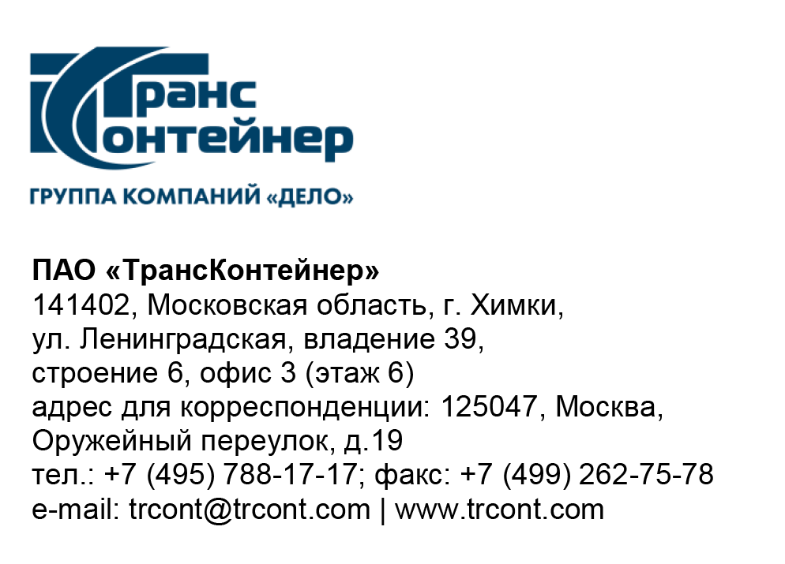

06.05.2021 № б/н__

на № от________

Разъяснения к документации о закупке открытого конкурса в электронной форме№ ОКэ-ЦКПМО-21-0015 по предмету закупки «Оказание услуг и выполнение работ по организации участия в выставке ИННОПРОМ (06-09 июля 2021 года, г. Екатеринбург)» (Открытый конкурс)

Вопрос № 1:
«Просим уточнить следующую информацию: необходимую для аренды под застройку стенда площадь в квадратных метрах».

Ответ № 1:
Площадь под застройку выставочного стенда указана в пунктах 4.2 и 4.4 документации о закупке Открытого конкурса и составляет 50 кв. метров.

Вопрос № 2:
«Просим уточнить следующую информацию: нужно ли арендовать место под стенд или оно уже оплачено?»

Ответ № 2:
Место под стенд арендовать не нужно, оно арендовано ПАО «ТрансКонтейнер» по договору с организатором выставки ООО «Бизнес Ивент».

Вопрос № 3:
«Просим уточнить следующую информацию: какое оборудование и мебель для работы на стенде необходимо установить?»

Ответ № 3:
Согласно пункта 4.4 документации о закупке к дизайн-проекту, предоставляемому участником, должно прилагаться описание используемых материалов, элементов интерьера, технического оснащения, декора, мебели и т.п.
Необходимое пространственное зонирование и минимальный набор мебели указан также в пункте 4.4документации о закупке.

Вопрос № 4:
«Просим уточнить следующую информацию: на сколько человек в день рассчитывать кофе-брейки?»

Ответ № 4:
Согласно подпункту 4.5.6 документации о закупке услуги кейтеринга должны быть оказаны из расчета 15 человек в день в период проведения выставки (с 06 по 09 июля 2021 года). К услугам кейтеринга относятся ежедневное обеспечение кофе-брейков (2 раза в день).

Вопрос № 5:
«Просим уточнить следующую информацию: каков вес груза для транспортировки?»

Ответ № 5:
Согласно подпункта 4.5.9 документации о закупке вес груза не превышает 200 кг.

Вопрос № 6:
«Просим уточнить следующую информацию: нужно доставить груз только в одну сторону или в две?»

Ответ № 6:
Согласно подпункта 4.5.9 документации о закупке выставочный груз должен быть доставлен по маршруту Россия, г. Москва – г. Екатеринбург (выставочный комплекс). Обратная доставка не требуется.

Заместитель председателя постоянной рабочей
группы Конкурсной комиссии аппарата управления А.Е. Курицын

